Методическая разработка внеклассного занятия по математике

Конкурсная программа «Мисс Математика»
Цели:
● формирование интереса к предмету « математика» ;
● расширение кругозора учащихся;
● развитие логического мышления, речи, внимания и памяти, смекалки, умения не
стандартно мыслить.

Сценарий мероприятия составлен для учащихся 5-7 классов
На сцену выходят 4 ведущих (двое взрослых и два ученика)
Ведущий №1.
О, математика, земная
Горжусь, прекрасная, тобой!
Ты всем наукам мать родная
И дорожат они тобой.
Твои расчёты величаво
Ведут к планетам корабли
Не ради праздничной забавы,
А ради гордости Земли.
Чтоб мысль людская в поколенье
Несла бесценные дары.
Великих гениев творение,
Планеты в дальние миры.
В веках овеяна ты славой,
Светило всех земных светил.
Тебя, царицей величавой
Недаром Гаусс окрестил!
Строга, логична, величава,
Стройна в полёте, как стрела.
Твоя немеркнущая слава
В веках бессмертие обрела.
Я славлю разум человека,
Дела его волшебных рук,
Надежду нынешнего века
Царицу всех земных наук!

Ведущий №2.
Тем, кто учит математику,
Тем, кто учит математике,
Тем, кто любит математику,
Тем, кто ещё не знает,
Что может полюбить математику
Наше мероприятие посвящается!!!!!

Ведущий №3
Дорогие друзья! Сегодня мы собрались, чтобы провести конкурсную программу «Мисс математика». За это звание будут бороться 7 прекрасных претенденток. Попросим их , под ваши аплодисменты, выйти на сцену.
(Участницы вытягивают номерки и прикалывают себе)
- Представление участниц ( порядковый номер, И.Ф., класс)
Перед вами 7 девушек-красавиц, но они не только красавицы, но ещё и умницы! Все они- лучшие математики нашей школы. Они никогда не унывают, быстро считают, хорошо решают задачи, любознательны, живут весело и дружно.
Но конкурс есть конкурс. Пусть победит сильнейший! А определить победителя нам поможет наше компетентное жюри.
- Представление жюри.

Ведущий №4
Девизом нашей программы являются слова:
Дорогу осилит идущий, а математику мыслящий!

Ведущий №1.
Пусть кому-то повезёт, а кому-то нет
И не нравится вопрос, и не сходится ответ.
Ну, всё – берите в руки карандаш.
Мы начинаем праздник наш!

Ведущий №2.
Чтобы спорилось нужное дело,
Чтобы в жизни не знать неудач,
Мы в поход отправляемся смело,
В мир загадок и сложных задач.
Не беда, что идти далеко,
Не боимся, что путь будет труден.
Достижения крупные людям
Никогда не давались легко.

Ведущий №3

Итак, мы начинаем испытания для наших участниц:
1. Конкурс «Творческий» Домашнее задание: математическая сказка (до 2 мин)

2. Конкурс «Художников»
По команде ведущего на доске участницы чертят одновременно: правой ругой
окружность, левой – квадрат.

3. Конкурс «Арифметический»
Сосчитать сумму цифр: 4 6 4 6 4
4 6 4 6 4
4 6 6 6 4
4 4 4 6 4
4 4 4 6 4
4. Конкурс «Литературный»
Из слова АРИФМЕТИКА за 3 мин составить как можно больше существительных

5. Конкурс «Исторический»
На экране фамилии великих математиков.
1) Пифагор
2) Евклид
3) Декарт
4) Лейбниц
5) Гаусс
6) Коши
7) Галуа
8) Ферма
9) Ковалевская
10) Виет.
Каждой участнице предлагается узнать, о каком ученом идет речь.
(Участница показывает номер фамилии ученого)
1) Кому из докторов Геттингенского университета не разрешили сдавать экзамены в Московский университет? (9. Ковалевская).
2) Какой французский ученый сделал свое открытие в 20 лет, в ночь пред дуэлью, на которой погиб? (7. Галуа).
3) Теорема какого ученого была записана на полях книги, а вместо доказательства в историю вошла фраза: «Я нашёл этому чудесное доказательство, но поля этой книги слишком малы, для него». Теорема была доказана 1992 году и носит название Великой? (8. Ферма).
4) Какой древний математик покинул родной город в знак протеста против тирании правителя? (1. Пифагор).
5) Какой ученый ввел буквенное обозначение не только для неизвестных, но и для любых постоянных? (10. Виет).
6) Какой ученый впервые сконструировал компьютер, умеющий выполнять основные математические действия? (4. Лейбниц).
7) Кто из создателей аналитической геометрии ввел понятие переменной величины? (3.Декарт).

6. Конкурс «Точность»
1) Оторвать нить длиной 1 метр.
2) На нелинованной бумаге начертить отрезок 15 см.
3) Построить угол 135 градусов
4) Определить длину парты
5) Определить - сколько стаканов воды в графине.

7. Конкурс «Экономьте время»
Мы знаем: время растяжимо, оно зависит от того,
Какого рода содержимым вы наполняете его
Бывают у него застои , а иногда оно течет
Ненагруженное, пустое, часов и дней напрасный счет
Пусть равномерны промежутки, что разделяют наши сутки,
Но, положив их на весы, находим долгие минутки
И очень краткие часы.
- минута пролетает так быстро, что и не заметно. Казалось бы, что за этот срок можно сделать? Но, оказывается, что и за минуту можно сделать не так уж мало, если постараться. Мы сейчас проведем соревнование, кто за одну минуту запишет больше математических терминов.

8. Конкурс «Хозяюшка»
Девочка решила помочь маме, приготовив ужин: сделать салат, картофельное пюре и котлеты. До прихода мамы остался 1 час. Девочка знала, что приготовление блюд отнимает разное время.
10 мин - мытье овощей
10 мин - их резка
10 мин - очистка картофеля
30 мин – его варка
10 мин – приготовление пюре
10 мин - приготовление котлет из фарша
30 мин - жарение котлет
10 мин - накрывание на стол
Итого: 2 часа

Но у девочки был всего 1 час. В какой последовательности она должна готовить, чтобы ужин был готов к приходу мамы?
( Ответ: 1) чистка картофеля; 2) варка картофеля, в это же время: а) приготовление котлет, б) жарение котлет, в) мытье овощей и резка; 3) приготовление пюре. За оставшиеся 10 мин накрыть на стол.

9. Конкурс «Сообразительность»
Разгадать математический кроссворд:
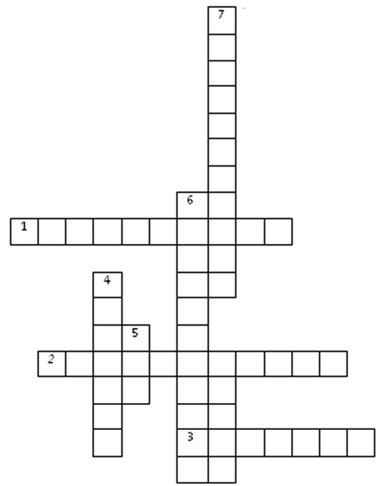
По горизонтали:
1. Наука, изучающая свойства геометрических фигур.
2. Фигура, состоящая из трех точек, не лежащих на одной прямой и трех отрезков, попарно соединяющих эти точки.
3. Прибор для измерения длины отрезка.
По вертикали:
4. Часть прямой, состоящая из всех точек, заключенных между двумя данными.
5. Часть прямой, состоящая из всех точек, принадлежащих одной полуплоскости.
6. Прибор для измерения градусной меры угла.
7. Луч, делящий угол пополам и проходящий между сторонами угла.

10 Конкурс «Музыкальный»
Каждая команда болельщиков получает куплет песни, в которой есть число. После двух минут обсуждения они должны изобразить эту песню без слов так, чтобы участница узнала песню.

1. Жили у бабуси
2 веселых гуся,
Один - серый,
Другой – белый,
2 веселых гуся.

2. Раз дощечка, два дощечка –
Будет лесенка,
Раз словечко, два словечко-
Будет песенка.

3. 33 коровы, 33 коровы, 33коровы –
Свежая строка.
33 коровы – стих родился новый,
Как стакан парного молока.

4. 3 танкиста, 3 веселых друга –
Экипаж машины боевой.

5. Если б я был султан,
То б имел 3 жен,
Их тройной красотой
Был бы окружен.
Пока жюри подводит итоги – сообщение старшеклассницы «Это интересно»
Жюри оглашает итоги конкурсной программы. Награждение.

Ведущий №1.
Математика повсюду, глазом только поведешь
И примеров сразу уйму ты вокруг себя найдешь.
Каждый день, вставая бодро, начинаешь уж решать:
Идти тихо или быстро, чтоб в класс не опоздать.
Вот строительство большое. Прежде, чем его начать,
Нужно все еще подробно начертить и рассчитать.
А иначе рамы будут с перекосом, полок провалится
А кому, друзья, скажите. Это может нравиться?
Ох. Скажу я вам. ребята, все примеры не назвать.
Но должно быть всем понятно, что математику нам нужно знать на пять.

Ведущий №2.
Пусть на года, любимой всегда
Для вас математика будет.
Она и серьёзна, она и трудна,
Но если чуть-чуть постараться.
То можно и с нею играть и шутить,
Смеяться и улыбаться.

Ведущий №3.
Пусть каждый день и каждый час
Вам новое добудет.
Пусть добрым будет ум у вас,
А сердце чутким будет!

Ведущий №4.
Всем спасибо за внимание,
За задор и звонкий смех.
За азарт соревнования,
Обеспечивающий успех.
Вот настал момент прощания-
Будет краткой наша речь
Говорим мы – до свидания,
До счастливых новых встреч!

